Hej …Witajcie Drodzy Rodzice i Kochane Przedszkolaki !!!
Kolejny tydzień przed nami pełny ciekawych wiadomości, zadań i zabaw,
które mamy nadzieję umilą Wam czas w domu i dadzą wiele radości .

A co mamy dla Was w tym tygodniu to malutka tajemnica. Żeby się dowiedzieć czym będziemy się zajmować rozwiążcie
z pomocą rodziców lub samodzielnie krzyżówkę .W puste pola należy wpisać nazwy obrazków.

1.

2.
3.
4.
5.
6.
7.
8.

1. 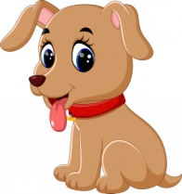
2. 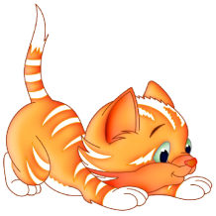
3.
4. 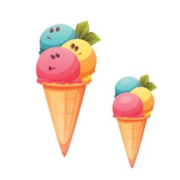
5. 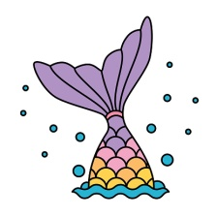
6.
7. 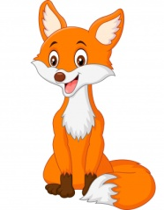
8. 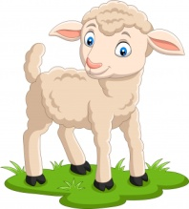

Udało Wam się odczytać hasło z krzyżówki ? No to już wszystko wiecie odnośnie tematyki naszych zajęć. EKOLOGIA to słowo, którego znaczenie na pewno jest Wam znane, ale ponieważ 22 kwietnia przypada święto naszej PLANETY ZIEMI, więc troszkę poszerzymy wasze wiadomości.
- „Ziemia była zawsze naszym domem, kiedyś ludzie bardzo ją kochali, troszczyli się o nią i opiekowali. Nazywali ją Matką i nadali jej piękne imię Gaja. Później ludzie zapomnieli o tym, zaczęli ją niszczyć, siłą wydzierać jej bogactwa i tajemnice, zaśmiecać ją. Dlatego Ziemia dziś bardzo choruje i potrzebuje naszej pomocy”.
- Zostańmy więc strażnikami przyrody, ekologicznymi przedszkolakami, którzy wiedzą co należy zrobić
ze śmieciami i jak zachować się w miejscach gdzie mamy kontakt z cudowną przyrodą.
Posłuchajcie wiersza i zastanówcie się, gdzie powinny znaleźć się śmieci z miejsca na boisko.
Słuchanie wiersza – Sznurek Jurka

Tuż za szkołą, bardzo blisko,
Było miejsce na boisko.
Kiedyś tam wyrzucił Jurek
Poplątany stary sznurek,
A nazajutrz obok sznurka
Od banana spadła skórka,
Wyrzucona przez Karola.
Tam też wkrótce Jaś i Ola
Wyrzucili bez wahania
Swoje torby po śniadaniach,
Stos papierków po cukierkach
Wysypała tam Walerka.
Wokół są porozrzucane,
Długopisy wypisane
Stary koszyk, stos słoików
Pustych kubków moc z plastiku,
Sterta gazet rozłożona,
W nich butelka jest zielona,
Z boku papier pognieciony ,
I po mleku dwa kartony,
Połamane okulary
Obok leży od nich szkiełko
A po lodach co zjadł Jasiu
Został patyk i pudełko
Obok jakaś stara teczka
I po kremie buteleczka
Oto tak, od sznurka Jurka,
Wnet urosła śmieci górka,
A z tej górki wielka góra
Której szczyt utonął w chmurach.
Nie ma miejsca na boisko,
Lecz śmietnisko mamy blisko.

- Macie rację, śmieci powinny znaleźć się w odpowiednich pojemnikach, oto one :
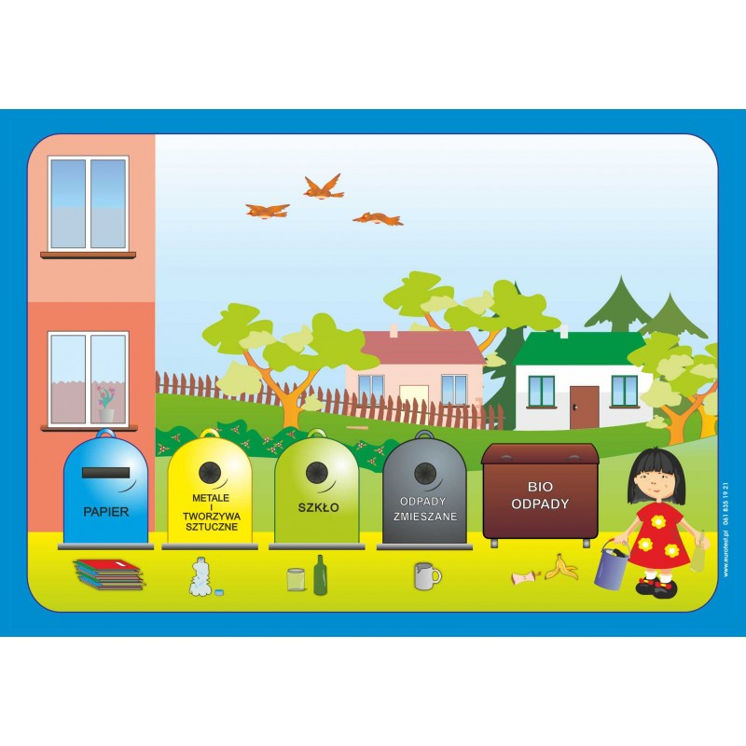
- I co dzieje się z tymi wszystkimi posegregowanymi śmieciami ?
Jest taka tajemnicza nazwa RECYKLING – jest to przetwarzanie tych odpadów, czyli zrobienie z nich nowych rzeczy.
• Z zużytego papieru można zrobić nowy papier, a z niego nowe kartki i inne papierowe rzeczy
• Zużyty metal to złom, z przetworzonego złomu będzie nowy metal i różne metalowe rzeczy..
• Z zużytego plastiku możemy zrobić nowe rzeczy np. zabawki.
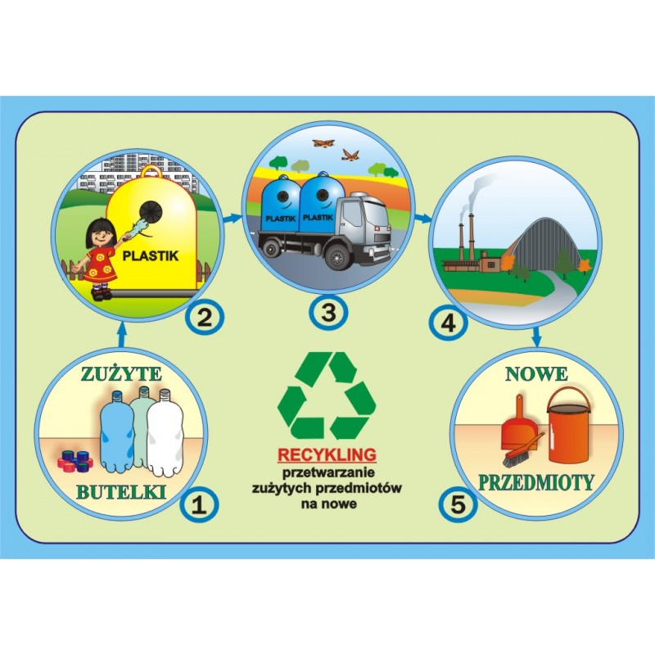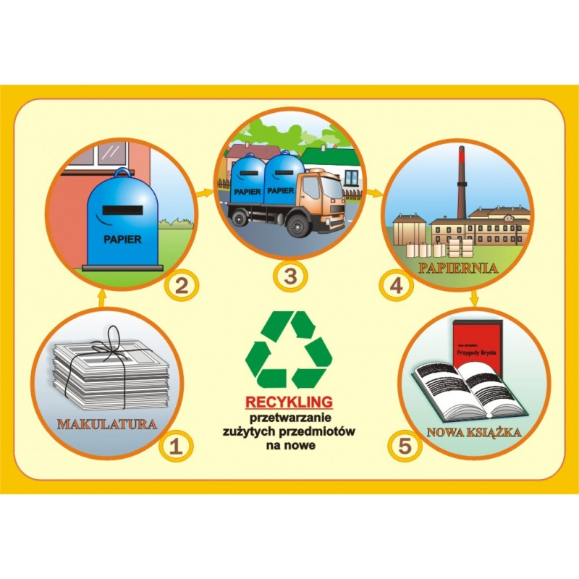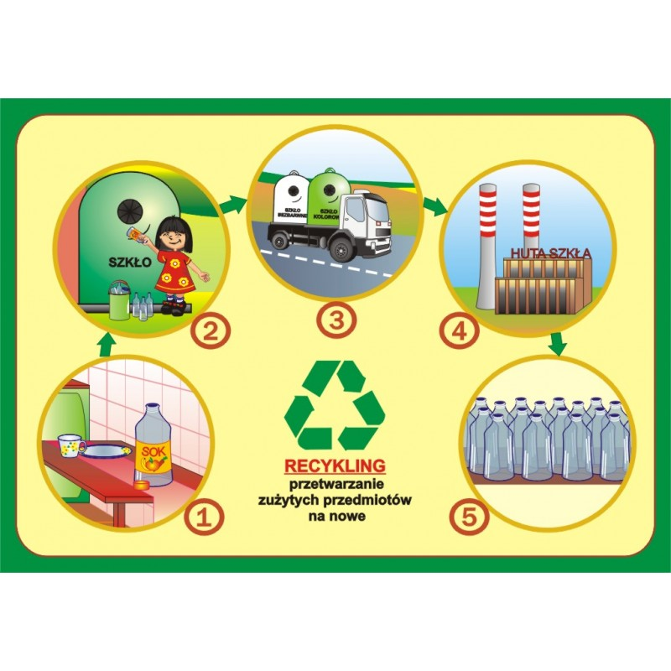
- Jednak aby to było możliwe trzeba najpierw posegregować śmieci, nie mogą być pomieszane bo się recykling nie uda.
Piosenka też opowie Wam dlaczego sortujemy śmieci :
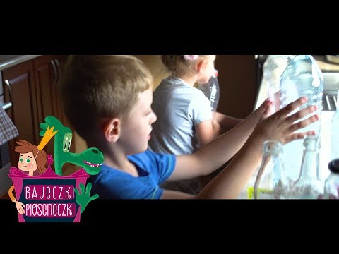
https://www.youtube.com/watch?v=yOj4CN1n-Z8
- Przypomnieliśmy sobie co nieco, a teraz czas na zadania i zabawę !
Pamiętajcie, że z zadań możecie wybrać te, które Wam się najbardziej podobają.
Nie musicie wykonać wszystkich.
Zad. 1.
Poproście o przeczytanie wierszyków, do każdego narysujcie pojemnik
w odpowiednim kolorze.
• Pojemnik nr 1 – Bardzo proszę wszystkie dzieci by wrzucały do mnie śmieci, ale tylko metalowe. Lubię śrubki, gwoździe, blaszki, różne puszki i druciki. To są moje smakołyki.
• Pojemnik nr 2 – Bardzo proszę wszystkie dzieci by wrzucały do mnie śmieci. Te niezwykłe, kolorowe bardzo sztuczne, plastikowe.
• Pojemnik nr 3 – Bardzo proszę wszystkie dzieci by wrzucały do mnie śmieci, ale tylko papierowe. Gazety przeczytane, rysunki nieudane, papierki po cukierkach i inne papierowe śmieci – oddajcie mi kochane dzieci.
Zad. 2
Wymyślcie nazwę dla poszczególnych pojemników. Nasza propozycja :
• Zjadek Metalek
• Koszyczek Plasticzek
• Kuferek Papierek

Zad. 3
Uzupełnijcie (poniżej) kartę pracy : tu dodatkowo utrwalicie sobie kolory pojemników na odpady.
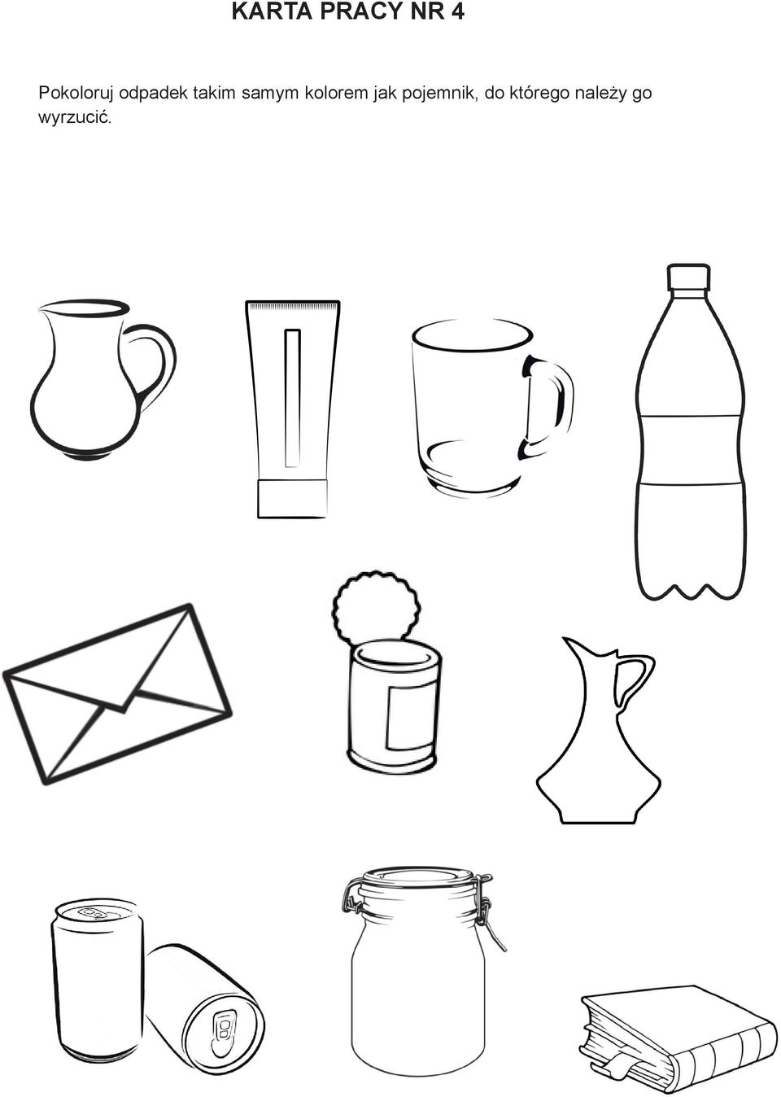
Zad. 4 Interaktywna segregacja odpadów.
https://learningapps.org/watch?v=pgvqvh97n20&fbclid=IwAR3KBdHHm0xySVPPM9elc25Tu1I-SI5YjnLv0Hze04LatQ4qTtRnkzm9hJk
Zad. 5
Pokolorujcie kratki wg podanego kodu, jesteśmy ciekawe czy pojawi się właściwy obrazek.
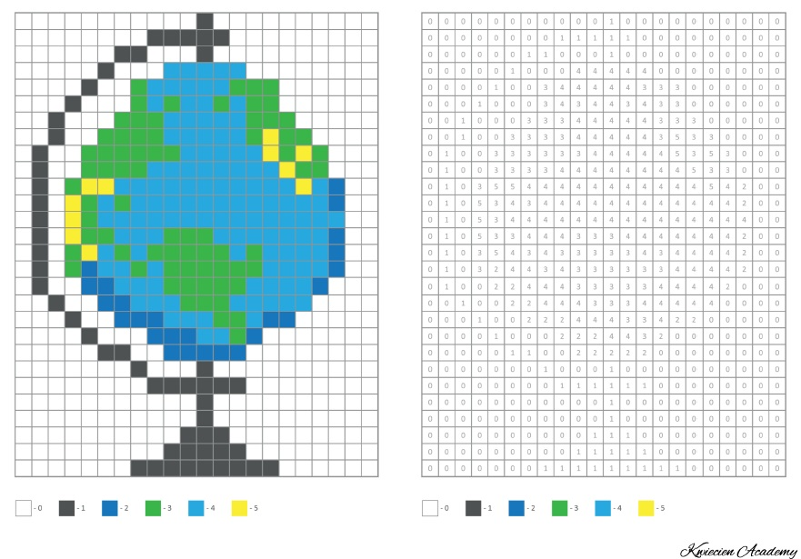

Zad. 6
Możecie też znaleźć drogę w śmieciowym labiryncie :
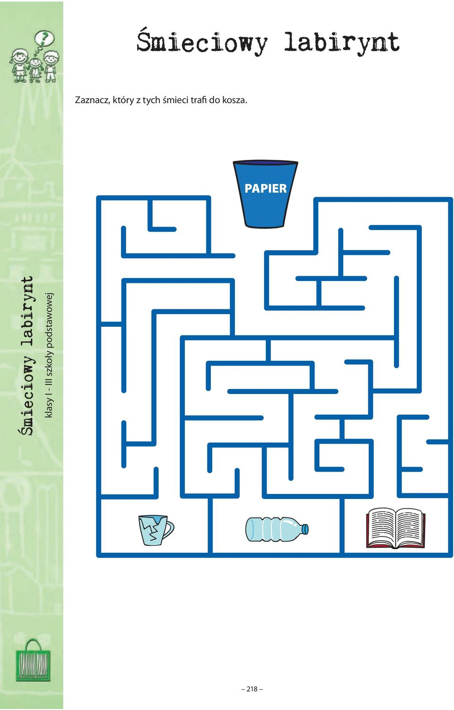
Zad. 7
Zróbcie instrument z czegoś co już wam nie będzie potrzebne i co wyrzucilibyście do śmieci. Możecie na tym instrumencie zagrać do tej piosenki :
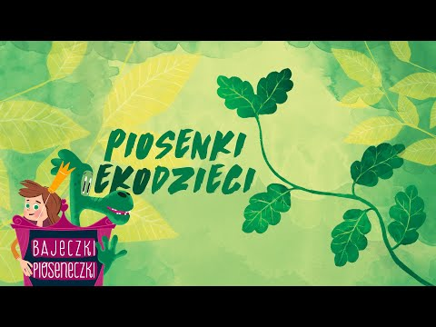
https://www.youtube.com/watch?v=wzuAW3NfMHQ
- Gdy już popracujecie i będziecie chcieli odpocząć to proponuję Wam obejrzenie krótkiej bajki o tym jak Trefliki poradziły sobie ze śmieciami (nr 1) lub bajki edukacyjnej „Rady na odpady”(nr 2)
- 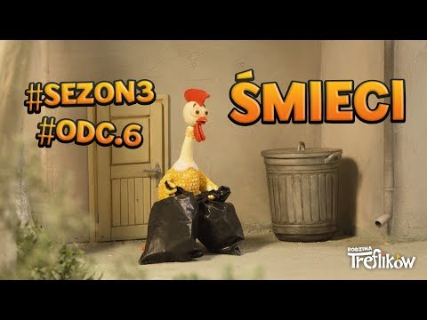https://www.youtube.com/watch?v=3B5JRCqt8HU
2. 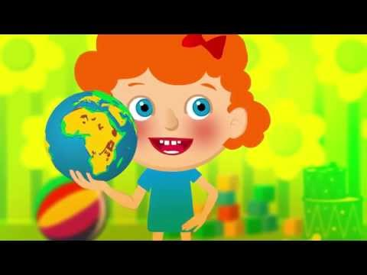
https://www.youtube.com/watch?v=0WS8vo0iD2k

Zad. 8 Możecie też nauczyć się wyliczanki :
SZALONA WYLICZANKA

Wielkie dziś sprzątanie świata,
Czarownica z miotłą lata,
Z nią czarownic innych chmara
Naszą Ziemię sprzątnie zaraz.
Baby Jagi nie próżnują
I łopaty już szykują,
Zamiast straszyć małe dzieci
Na łopaty wezmą śmieci.
Dzielne skrzaty te krasnale
Także się nie lenią wcale,
A, że długie brody mają
To świat nimi zamiatają.

A na zakończenie proponujemy fantastyczną ZUMBĘ KIDS z Sofią, trochę ruchu przyda się każdemu!!!

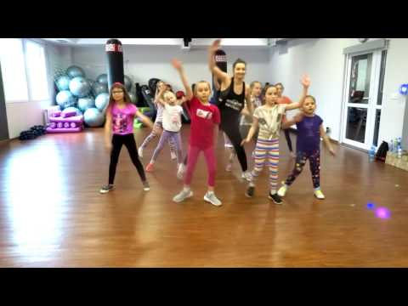
https://www.youtube.com/watch?v=SOBEPiqlz48

Do zobaczenia już jutro, powodzenia w pracy i radości podczas zabawy !!!

